Урок 7.

1. Даны значения величины заработной платы заемщиков банка (zp) и значения их поведенческого кредитного скоринга (ks): zp = [35, 45, 190, 200, 40, 70, 54, 150, 120, 110], ks = [401, 574, 874, 919, 459, 739, 653, 902, 746, 832]. Используя математические операции, посчитать коэффициенты линейной регрессии, приняв за X заработную плату (то есть, zp - признак), а за Y - значения скорингового балла (то есть, ks - целевая переменная). Произвести расчет как с использованием intercept, так и без.

**Решение**

|  |  |  |  |  |
| --- | --- | --- | --- | --- |
| **n** | *x (zp)* | *y (ks)* | *x∙y* |  |
| 1 | 35 | 401 | 14 035 | 1 225 |
| 2 | 45 | 574 | 25 830 | 2 025 |
| 3 | 190 | 874 | 166 060 | 36 100 |
| 4 | 200 | 919 | 183 800 | 40 000 |
| 5 | 40 | 459 | 18 360 | 1 600 |
| 6 | 70 | 739 | 51 730 | 4 900 |
| 7 | 54 | 653 | 35 262 | 2 916 |
| 8 | 150 | 902 | 135 300 | 22 500 |
| 9 | 120 | 746 | 89 520 | 14 400 |
| 10 | 110 | 832 | 91 520 | 12 100 |
| **∑** | **1 014** | **7 099** | **811 417** | **137 766** |

Расчет с intercept

Расчет без intercept

**Ответ:** с intercept ; без intercept

1. Посчитать коэффициент линейной регрессии при заработной плате (zp), используя градиентный спуск (без intercept).

**Решение**

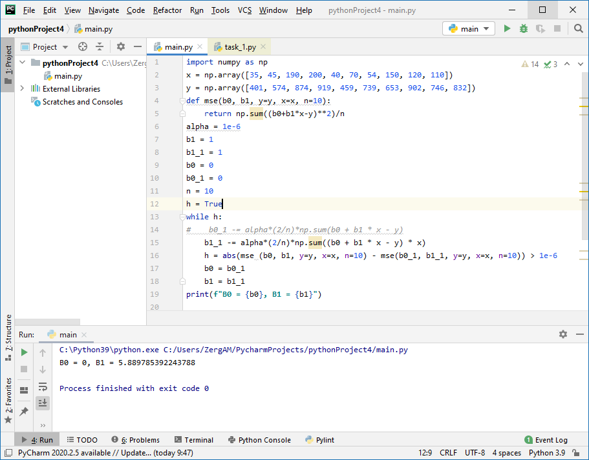

**Ответ:**

1. В каких случаях для вычисления доверительных интервалов и проверки статистических гипотез используется таблица значений функции Лапласа, а в каких - таблица критических точек распределения Стьюдента?

**Ответ:** Таблица значений функции Лапласа используется для получения доверительных интервалов для выборки из нормального распределения с известной дисперсией (средним квадратическим отклонением). Таблица критических точек распределения Стьюдента используется для получения доверительных интервалов для выборки из нормального распределения с неизвестным средним и дисперсией.

1. Произвести вычисления как в пункте 2, но с вычислением intercept. Учесть, что изменение коэффициентов должно производиться на каждом шаге одновременно (то есть изменение одного коэффициента не должно влиять на изменение другого во время одной итерации).

**Решение**

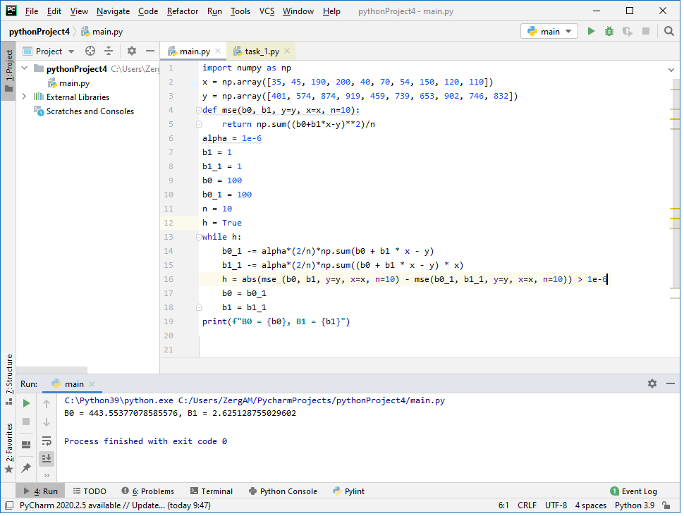

**Ответ:**